住院电子病历中增加患者生理周期记录解决方案
一、引言
1、五级电子病历建设评价：01.03.5（2）指标“查阅报告时，对于多正常参考值的项目能够根据检验结果和诊断、性别、生理周期等自动给出正常结果的判断与提示”。
2、系统智能决策对生理周期提醒。
- 存在问题及目标
- 原电子病历缺失”生理周期“字段，需增加”生理周期“字段。
- 确认检验项目申请中生理周期传输方式，进行接口改造。
- 解决方案
- 逻辑架构
2、功能点建设
1）建设”生理周期“字典表，并与检验项目关联；
2）建设生理周期与检验项目关联匹配表；
3）传输接口改造，增加“检验项目+生理周期”字段传输；
4）开具相应医嘱时，增加”生理周期“选填处理。
3、原型设计
1）菜单”系统维护“下增加”生理周期字典”菜单
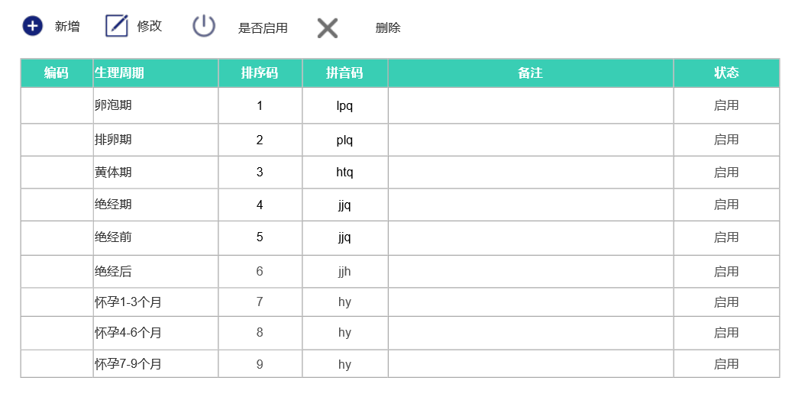
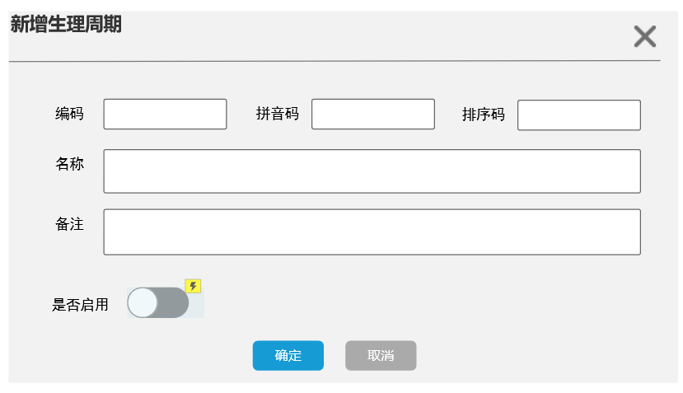
- 菜单”系统维护“下增加”生理周期匹配”菜单
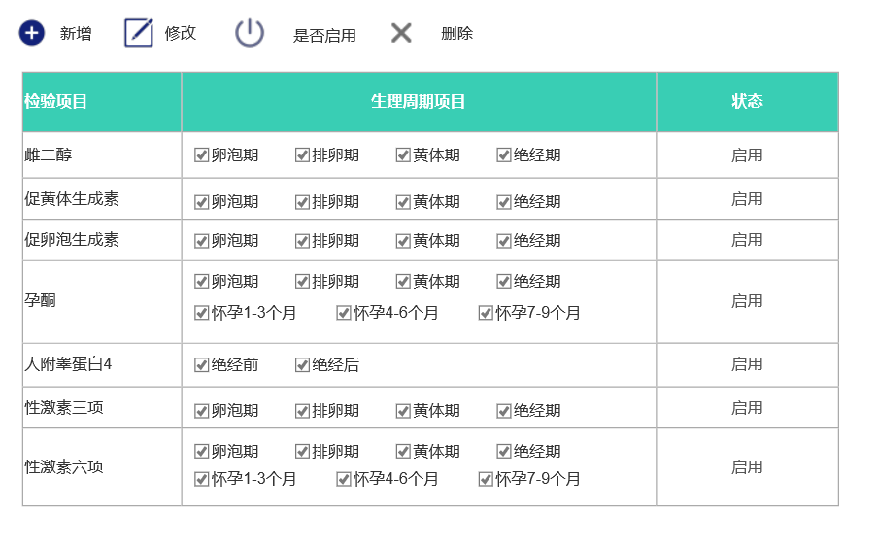
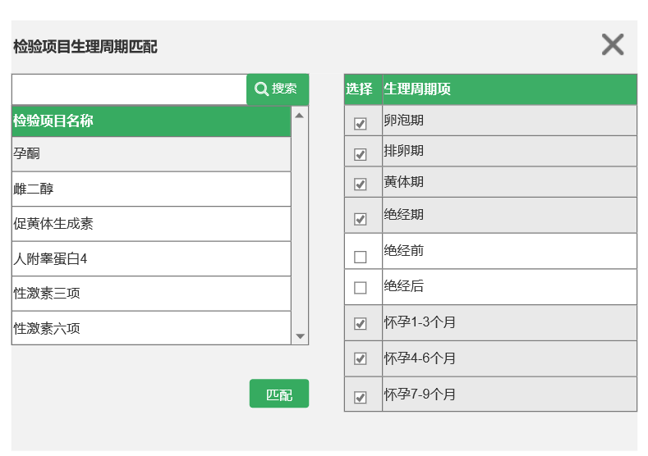
3）开具相应医嘱时，增加”生理周期“选择（必填项）
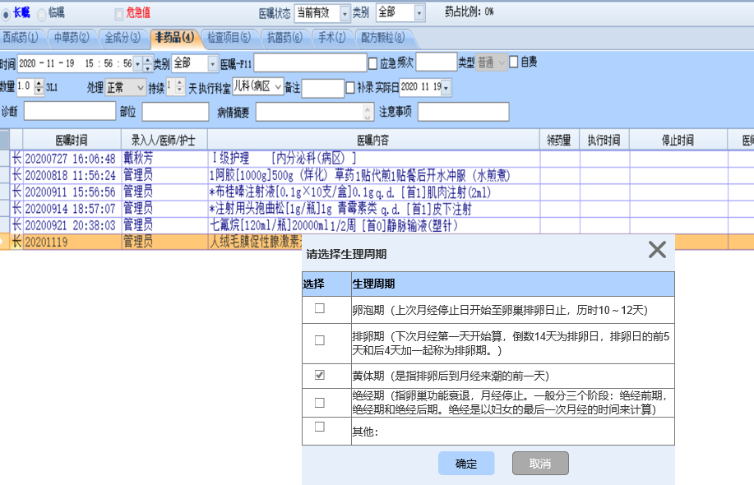

附：带生理周期检验项目指标
雌二醇
卵泡期77-921 排卵期139-2382
黄体期77-1145 绝经期<36.7-103

孕酮
卵泡期:<0.1-0.3
黄体期:1.2-15.9
绝经期:<0.1-0.2
怀孕1-3个月:2.8-147.3
怀孕4-6个月:22.5-95.3
怀孕7-9个月:27.9-242.5

人附睾蛋白4
绝经前 0-70
绝经后 0-140

促黄体生成素
卵泡期:1.80-11.78 排卵期:7.59-89.08
黄体期:0.56-14.00 绝经期:5.16-61.99

促卵泡生成素
卵泡期3.03-8.08 排卵期2.55-16.69
黄体期1.38-5.47 绝经期26.72-133.41

性激素三项
性激素六项

